賓組卜辭新綴一例

首都師範大學文學院 王子揚

一．圖版：
A：《合》6366（《北圖》5046，《文捃》628）。
B：《合》12803（《歷拓》6140，《合補》3787）。
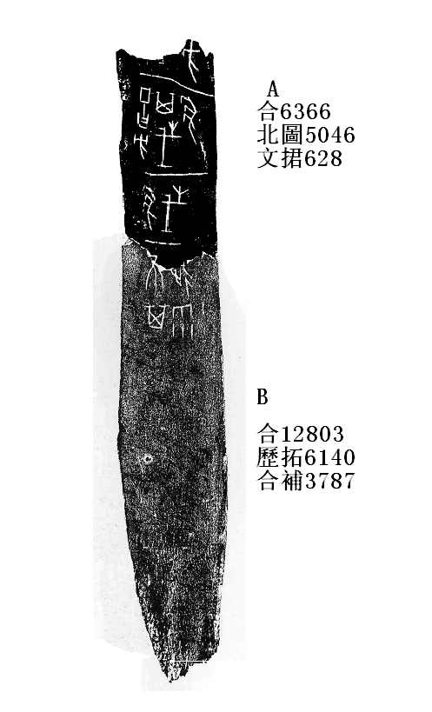
二．釋文與說明：
A、B兩版字體皆為典賓類，碴口基本密合，且有“不”、“延”二字可以補足，兩版應該可以綴合。綴合後釋文如下：
不其延雨。
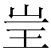翦。
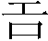方其翦。
方。

附記：本組綴合得到了黃天樹師的悉心指導，謹致謝忱！

“翦”字從陳劍先生說，參看《甲骨金文“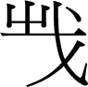”字補釋》，《古文字研究》第二十五輯，第40-44頁，中華書局，2004年；又收入《甲骨金文考釋論集》第99-106頁，綫裝書局，2007年。

